A1807_EV1807T_v1.0.0_IAP程序框架

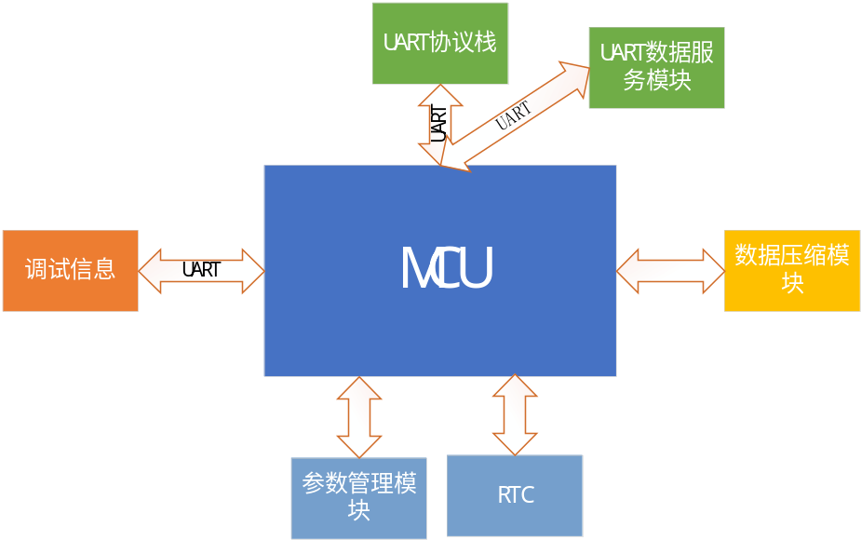

各功能模块描述
UART协议栈：用于OTA协议，设备IAP参数协议，控制协议
UART数据服务模块：接收、解析、发送UART相关数据
数据压缩模块：解压与校验升级数据
参数管理模块：规划iap、app参数管理
调试信息模块：输出调试信息
MCU模块：设备时钟初始化、各模块初始化、设备整体运行管理等
RTC：LSI时钟源，1s间隔RTC中断周期性处理喂狗、计时、设备状态指示灯

